CBB02405D数字控制
双向BUCK-BOOST变换器软件设计报告

Date:2021-04-10
Rev1.0
@淘宝：文七电源
地址：https://shop274134110.taobao.com

1 整体软件架构
数字控制双向同步BUCK-BOOST变换器主控制器采用STM32F334。通过ADC采集输出电压或输出电流信号，配合由滑动电位器产生的输出电压参考信号或输出电流参考信号，在特定环路补偿器计算后，实现输出电压闭环控制或输出电流闭环控制。
图1.1为整体程序架构图，程序在上电复位后对软件各个功能模块进行初始化，main.C中并不运行软件功能程序，核心程序以中断的形式运行。
图1.1 整体软件架构
程序main.c中的while(1)主循环只运行OLED显示函数，其余控制程序在中断程序中运行。程序的中断由HRTIM1快速中断和5mS的TIM3定时中断组成。其中，HRTIM1中断优先级最高，主要执行模块电压环路或电流环路等计算，并将计算得到的占空比更新PWM寄存器。5mS TIM3定时中断为慢速中断，主要完成输入输出参数读取求平均，输出短路保护，输出过流保护，输出过压保护，输入过压保护，输入欠压保护，按键状态监测，电源状态机跳转，输出参考电压或参考电流计算，模块运行模式判断，状态显示等功能。

1.1 工程文件及函数说明
在整个工程文件中，用户需关注的代码文件为：
文件名 | 介绍
main.c | 主函数：主要用以配置初始化
function.c | 功能函数集合
function.h | 功能函数头文件
oled.c | oled显示屏驱动函数
oled.h | oled显示函数头文件
oledfont.h | oled显示常量定义
stm32f3xx_it.c | 中断函数集合
CtlLoop.c | 环路控制函数集合
CtlLoop.h | 环路控制函数头文件
stm32f3xx_it.c文件函数的定义说明：
函数名 | 介绍
void TIM3_IRQHandler(void) | 定时器3中断函数，5mS中断  实现功能：  输入输出参数读取并求平均  输出短路保护  输出过流保护  输出过压保护  输入欠压保护  输入过压保护  案件状态判断  状态机函数  输出参考电压计算/输出参考电流计算  工作模式判断  指示灯状态函数
void HRTIM1_TIMA_IRQHandler(void) | HRTIM1中断  环路计算，占空比限制，PWM寄存器更新等
CtlLoop.c文件函数定义说明：
函数名 | 介绍
void BUCKVLoopCtlPI(void); | BUCK模式下输出恒压控制，PI补偿器
void BUCKVLoopCtlPID(void); | BUCK模式下输出恒压控制，PID补偿器
void BUCKVLoopCtlTYPE3(void); | BUCK模式下输出恒压控制，Type3补偿器
void BoostVLoopCtlPI(void); | BOOST模式下输出恒压控制，PI补偿器
void BoostVLoopCtlPID(void); | BOOST模式下输出恒压控制，PID补偿器
void BoostVLoopCtlTYPE3(void); | BOOST模式下输出恒压控制，Type3补偿器
void BuckBoostVLoopCtlPID(void); | BUCK-BOOST模式下输出恒压控制，PID补偿器
void BUCKILoopCtlPI(void); | BUCK模式下输出恒流控制，PI补偿器
void ILimitLoopCtl(void); | BUCK模式下输出限流控制，PI补偿器
Function.c文件函数定义说明：
函数名 | 介绍
void ADCSample(void); | 输入输出电压电流数据读取，求平均
void StateM(void); | 状态机函数
void StateMInit(void) | 初始化状态函数
void StateMWait(void) | 等待状态函数
void StateMRise(void) | 软启动状态函数
void StateMRun(void) | 正常运行状态函数
void StateMErr(void) | 故障状态函数
void ValInit(void) | 参数初始化函数
void VrefGet(void) | 参考电压计算函数
void IrefGet(void) | 参考电压计算函数
void ShortOff(void) | 输出短路保护
void SwOCP(void) | 输出过流保护
void VoutSwOVP(void) | 输出过压保护函数
void VinSwUVP(void) | 输入欠压保护函数
void VinSwOVP(void) | 输入过压保护函数
void KEYFlag(void) | 按键状态检测函数
void BBMode(void) | 电源工作模式判断函数
void LEDShow(void) | LED显示函数
void OLEDShow(void) | OLED显示屏函数
void MX_OLED_Init(void) | OLED初始化函数

2 初始化

2.1 STM32CubeMX软件简介
本设计中使用STM32CubeMX配置STM32F334芯片初始化代码。STM32CubeMX是一个图形化的工具，也是配置和初始化C代码生成器（STM32 configuration and initialization C code generation），也就是自动生成开发初期关于芯片相关的一些初始化代码。
STM32CubeMX是ST意法半导体的主动原创工具，它可以减轻开发的时间和费用。STM32CubeMX集成了一个全面的软件平台，支持STM32每一个系列的MCU开发。这个平台包括 STM32Cube HAL（一个 STM32 的抽象层集成软件，确保STM32 系列最大的移植性）。再加上兼容的一套中间件（RTOS、USB、TCP/IP 和图形），所有内嵌软件组件附带了全套例程。

2.2 时钟初始化
下图2.1为基于STM32CubeMX配置的系统时钟。
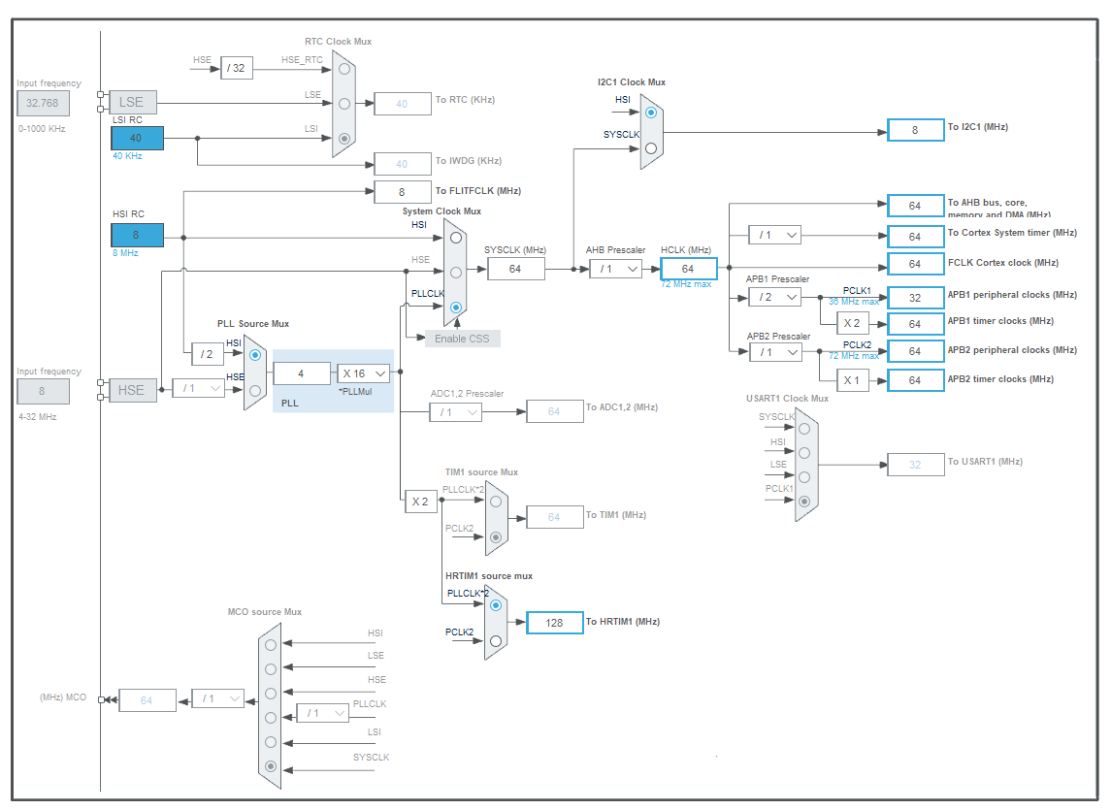
图2.1 时钟配置图
如上图所示，STM32F334使用内部晶振时钟，配置最高系统时钟HCLK为64MHZ，HRTIM1时钟为128MHZ，ADC时钟为64MHZ。

2.3 HRPWM初始化
使用STM32F334的HRPWM的TIMER A和TIMER B的两对互补型PWM分别配置BUCK和BOOST的驱动信号，如下图2.2所示。TIMER A和TIMER B的时基单元Time Base，计数单元Timing Unit，比较器单元Compare，死区单元Dead Time，输出配置单元Output Configuration均相同。
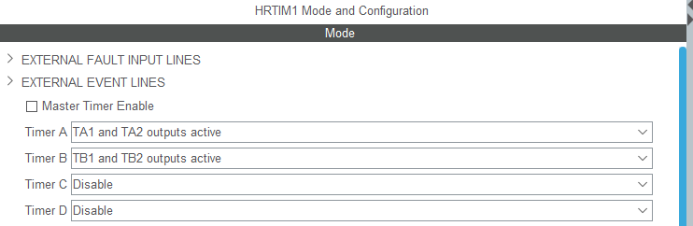
图2.2 TIMER A和TIMER B
以TIMER A配置为例，预分配16倍，单周期计数10240，配置PWM占空比200kHz，连续计时模式，如下图所示。
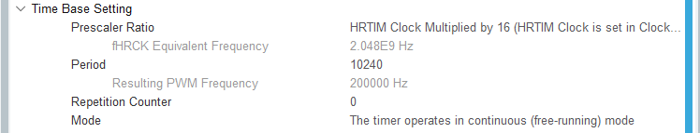
图2.3 时基单元Time Base配置
图2.4为TIMER A计数单元Timing Unit配置。
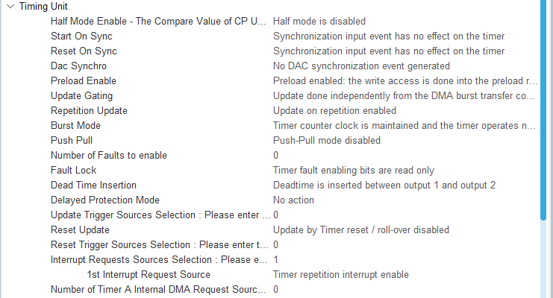
图2.4 计数单元Timing Unit配置
图2.5为TIMER A死区Dead Time配置，使能PWM的上升沿延时和下降沿延时。
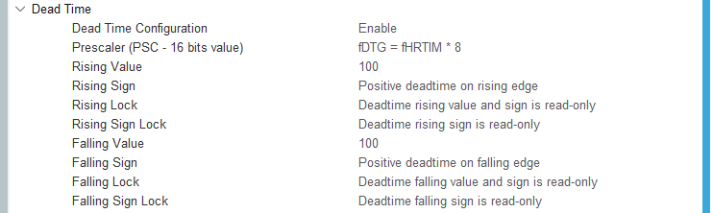
图2.5 死区Dead Time配置
图2.6为TIMER A输出单元Output Configuration配置，TA1信号在计数达到周期值时置高，计数达到Compare1时置低。
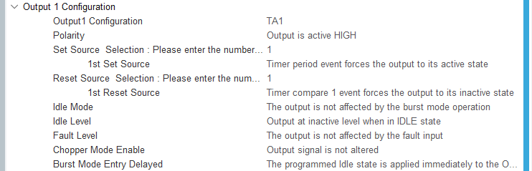
图2.6 输出单元Output Configuration配置
程序输出200KHZ的PWM，为了实现单开关周期控制的功能，使能HRTIM的中断功能， 即每个开关周期计数达到周期时触发中断，即中断频率也为200kHz。
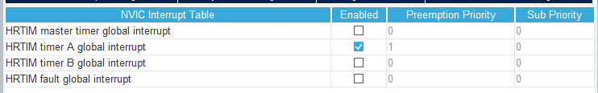
图2.7 中断配置
TIMER A的TA1对应BUCK的上管驱动，TA2对应下管驱动；TIMER B的TB1对应BOOST的上管驱动，TB2对应下管驱动。HRTIM中断频率200kHz，用以实现电源的单周期控制，意味着电源在每个开关周期内需完成输入输出信号采样。
使用TIMER A定时器触发ADC采样，实现上述功能。Compare1值的大小意味着BUCK占空比的大小，为了保证采样的精准性，尽量避免在开关管动作时（开通或者关断时）采样，可将TIMER A定时器的Compare 3用作ADC触发采样点，并时刻将Campare3的值保持在Compare1值的一半。
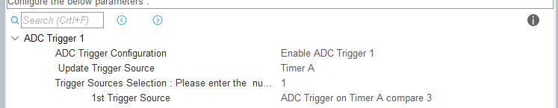
图2.8 ADC触发配置

2.4 ADC初始化
配置STM32F334芯片的ADC1模块的1至4通道分别采样输入电压，输入电流，输出电压，输出电流。配置ADC2模块的1通道采样电位器电压。
ADC1模块配置如图2.9所示，将ADC设置为独立采样模式，采样时钟预分频4，12位采样精度，采样数据右对齐，扫描采样，并使能DMA功能自动将采样数据从外设保存至内存，设置TIMER A的Compare3为ADC的触发采样源，采样时间为4.5个时钟周期。
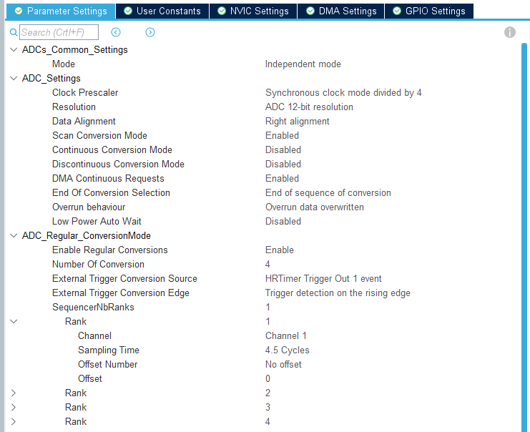
图2.9 ADC配置
配置ADC1模块的采样数据由DMA功能自动从外设保存至内存中，设置DMA运行在循环工作模式，如下图2.10所示。
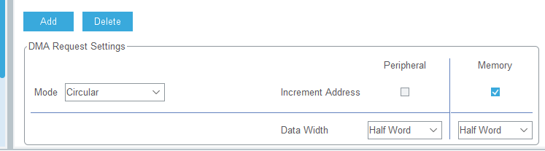
图2.10 DMA配置
更具体的STM32CubeMX配置请参照源程序工程文件夹中地STM32CubeMX配置文件。配置好初始化内容后，使用代码生成工具，将配置地初始化自动生成代码文件，并建立MDK工程文件，具体配置如下图2.11所示。
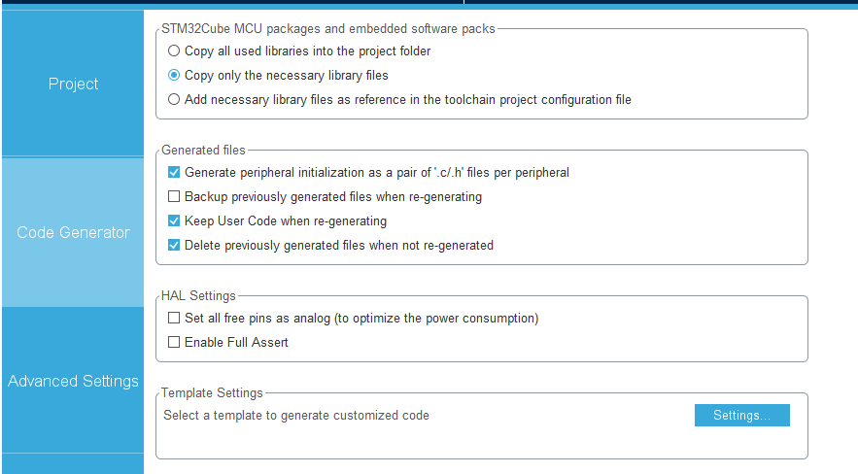
图2.11 代码生成Code Generator

3 HRTIM1快速中断
HRTIM1_TIMA快速中断的频率与开关频率相同，为200KHZ，即实现单周期控制，主要进行电源模块电压环路或电流环路等计算，并。将计算得到的占空比更新PWM寄存器。
HRTIM1_TIMA快速中断的环路计算根据不同控制方式不同，本介绍以模块工作于BUCK-BOOST模式下的环路控制进行介绍。下图3.1为模块工作于BUCK-BOOST模式下的输出恒压PID补偿器控制程序流程图。
图3.1 BUCK-BOOST模式下HRTIM1_TIMA快速中断程序流程图
进入中断后，获取输出电压采样并进行校正，进行参考值和输出电压值的误差计算，判断模式变化标志位DF.BBModeChange是否为1，若为1，则说明模块运行模式发生变化，为了防止不同模式之间切换时引起输出电压过冲，需将环路输出量清0.
随后根据模块运行不同模式分别进入BUCK模式PID计算，BOOST模式PID计算还是BUCK-BOOST模式PID计算。BUCK模式下，固定BOOST占空比最大值，BOOST模式下固定BUCK占空比最大值，BUCK-BOOST模式下，固定BUCK占空比为80%。
检测PWM标志位DF.PWMENFlag是否为0（当发生故障等其他时，该标志位为0），若为0，则将BUCK占空比设置最小。随后跟新BUCK与BOOST的PWM寄存器。

4 5毫秒TIM3定时中断
函数名：void TIM3_IRQHandler(void)
主要完成输入输出参数读取求平均，输出短路保护，输出过流保护，输出过压保护，输入过压压保护，输入欠压保护，按键状态监测，电源状态机跳转，输出参考电压或参考电流计算，模块运行模式判断，状态显示等功能，其程序流程如下图4.1所示。
图4.1 5mS中断程序流程图

4.1 输入输出参数读取
函数名：void ADCSample(void)
从DMA寄存器中读取ADC采样的输出电压，输出电流，输入电压，输入电流数字量，保存到对应的结构体变量中，并对所有采集的参数进行线性矫正，具体矫正过程及方法见《电压电流采样矫正》表。
数字采样电路中，由于在0V附近和0A附近通常存在零偏，为了出现相反的数字量，对采样值进行限制。
随后对结构体中输入电压，输入电流，输出电压，输出电流变量进行滑动求平均。传统求平均方法中，N个数据求平均为N个数据之和除以N，当新的数据N+1加入时，为保证数据量个数依旧为N，需要剔除掉旧数据数组中最早的数据。
比于滑动平均复杂的移动和相除计算，滑动平均法是在一串数据数组中，当有新的数据来临时，并非剔除掉最初始的数据，而是剔除掉平均值数据。

4.2 输出短路保护
函数名：void ShortOff(void)
输出短路为严重故障，模块需快速反应。当检测到输出电流大于短路电流判据点，且电压小于短路电压判据点时，则认为发生输出短路故障，DF.PWMENFlag标志位置零，关闭PWM，同时短路标志位F_SW_SHORT置位，状态机跳转至故障状态。
当检测到短路标志位F_SW_SHORT置位后（发生短路保护后），程序等待2秒后，清除短路状态位F_SW_SHORT，等待重新启动。当连续发生10次短路重启失败后，判断为输出侧严重故障，禁止清除标志位，禁止再次重启。

4.3 过流保护
函数名：void SwOCP(void)
当检测到模块输出电流大于过流点判据，且连续保持50ms，则判断为输出过流，PWM关闭标志位DF.PWMENFlag置0，关闭PWM，同时过流标志位F_SW_IOUT_OCP置位，状态机跳转至故障状态。
当检测到过流标志F_SW_IOUT_OCP位置位后（发生过流保护后），程序等待2秒后，清除过流状态位，等待重新启动。当连续发生10次过流重启失败后，判断为输出侧严重故障，禁止清除标志位，禁止再次重启。

4.4 输出过压保护
函数名：void SwOVP (void)
当检测到输出电压大于过压判据点时，且连续保持10ms，则判断为输出过压，PWM关闭标志位DF.PWMENFlag置0，关闭PWM，时过压标志位F_SW_VOUT_OVP置位，状态机跳转至故障状态。
输出过压为严重故障，不允许程序重启，需输入掉电后重新启动运行。

4.5 输入欠压保护
函数名：void VinSwUVP (void )
当检测到输入电压小于欠压判据点，且连续保持10ms，则判断为输入欠压，PWM关闭标志位DF.PWMENFlag置0，关闭PWM，同时输入欠压标志位F_SW_VIN_UVP置位，状态机跳转至故障状态。
当检测到输入欠压标志位F_SW_VIN_UVP置位后（发生输入欠压保护后），持续监测输入电压，当输入电压恢复至欠压恢复点判据以上时，并保持1S以上时间，则清除欠压故障标志位F_SW_VIN_UVP，跳转至等待状态等待重新启动。

4.6 输入过压保护
函数名：void VinSwOVP (void )
当检测到输入电压大于过压判据点，且连续保持10ms，则判断为输入过压压，PWM关闭标志位DF.PWMENFlag置0，关闭PWM，同时输入过压压标志位F_SW_VIN_OVP置位，状态机跳转至故障状态。
输入过压为严重故障，不允许程序重启，需输入掉电后重新启动运行。

4.7 按键状态监测
函数名：void KEYFlag (void )
以按键1为例，当对应端口检测到低电平时，说明该键有按下。设置有软件消抖功能，但连续150mS内该键的状态均为按下时，才认为按键按下动作有效，按键标志位DF.KeyFlag1变化，否则按键不动作。
DF.KeyFlag为按键标志位，当键按下时，DF.KeyFlag标志位发生变化，如果原先标志位为0，键按下时则置1，如果为1，键按下时则清0。
当电源模块正处于正常运行状态时或者输出上升状态时，如键1按下，则PWM标志位清0，关闭PWM，模块状态机跳转至待机状态。

4.8 状态机设计
模块以状态机的方式表明模块的每一个运行状态。程序状态机运行周期为5mS，包括初始化状态、等待状态、启动状态、正常运行状态、故障状态，各个状态之间跳转条件如下图4.2所示。
图4.2 状态机运行图
状态跳转条件如下：
初始化状态至空闲状态：上电程序初始化后跳转。
空闲状态至软启动状态：等待3S后自动跳转。
软启动状态至正常运行状态：正常启动结束后。
软启动状态至故障状态：启动过程中发生故障或保护。
正常运行状态至故障状态：正常运行过程中发生故障或保护。
故障状态至空闲状态：故障消除后自动跳转，模块自动恢复启动。

4.8.1 初始化状态
函数名：void StateMInit (void)
初上电程序进入初始化状态，完成程序运行相关参数的初始化配置，包括关闭PWM，故障标志位清零，初始化输出电压参考电压和参考电流，设定输出最大限流值，将BUCK和BOOST的控制占空比和占空比限制都初始化至最低值，最后完成环路计算变量复位清零。程序完成初始化后状态机进入空闲状态Wait。

4.8.2 空闲状态
函数名：void StateMWait (void)
程序等待1秒后（等待上电后电压稳定），若故障标志位都为0（模块无故障），同时按键1按下（按键标志位DF.KeyFlag1置位）则状态至软启动状态Rise，并初始化软启动子状态机标志位SSInit。

4.8.3 软启动状态
函数名：void StateMRise (void)
程序软启动状态机采用子状态机设计，由初始化、等待、启动、启动完成四个子状态构成。初始化阶段，PWM标志位DF.PWMENFlag清零，将BUCK和BOOST工作的最大占空比限制到最低值，初始化环路计算参量，进入启动等待状态SSWait。进入等待状态等待100ms，将输出参考值（目标值）设定减小一半，保证启动不过冲，随后进入软启动状态SSRun；DF.PWMENFlag标志位置1，正式打开PWM，将BUCK和BOOST工作的最大占空比限制放开至正常值，软启动开始。

4.8.4 正常运行状态
函数名：void StateMRun (void)
该状态机内程序不处理任何内容，环路计算占空比更新和各种功能函数通过中断形式处理

4.8.5 故障状态
函数名：void StateMErr (void)
当模块发生故障或需要保护时，如过压过流或过温保护等时，模块进入保护状态，关闭PWM，待故障清除后（故障标志位DF.ErrFlag清0）跳转至等待状态重新启动。

4.9 输出参考电压函数
函数名：void VrefGet(void)/ void IrefGet(void)
当模块为控制输出恒压时，输出电压参考值由电位器电压获取；当模块为控制输出恒流时，输出电流参考值由电位器电压获取。
通过ADC读取程序HAL_ADC_GetValue(&hadc2)获取电位器电压，并对采样值进行滑动平均处理。
输出参考电压/电流=最低参考电压/电流+电位器电压值。
由上述公式可知，当调整滑动电位器时，输出参考电压/电流会变化，在闭环控制环路作用下，输出电压/电流会跟随。
为了保证电位器调整过程过快引起输出电压/电流震荡，当电位器的电压发生变化后，输出参考电压/电流缓慢增加或者减少。
当模块工作于BUCK模式时，输出参考电压最大值限制于0.85倍的输入电压；当模块工作于BOOST模式或者MIX模式时，输出参考电压最大值限制于2倍的输入电压。

4.10 工作模式判断
函数名：void BBMode(void)
程序根据输入输出电压的关系判断模块运行在BUCK模式，BOOST模式还是MIX模式（BUCK-BOOST模式）。
模块上电初始化后默认模式状态为NA，当输出电压参考量小于0.8倍的输入电压时，进入BUCK模式；当输出电压参考量大于1.2倍的输入电压时，进入BOOST模式；否则输出电压参考量在0.8倍和1.2倍输入电压之间，进入MIX模式化；
当模块为BUCK模式运行时，输出电压参考量大于1.2倍的输入电压时，进入BOOST模式；为了保证模块运行模式在不同模式之间切换频繁，设置模式切换的滞环效果，模块处于BUCK模式下，当输出电压参考量大于0.85倍的输入电压时，进入MIX模式。
当模块为BOOST模式运行时，输出电压参考量小于0.8倍的输入电压时，进入BUCK模式；为了保证模块运行模式在不同模式之间切换频繁，设置模式切换的滞环效果，模块处于BOOST模式下，当输出电压参考量小于1.15倍的输入电压时，进入MIX模式。
当模块为MIX模式运行时，输出电压参考量小于0.8倍的输入电压时，进入BUCK模式；当输出电压参考量大于1.2倍的输入电压时，进入BOOST模式。
由于不同工作模式状态下，环路的控制方式不同，当运行模式发生变换时，需要对环路运算过程变量复位。模式判断函数定义PreBBFlag保存当前模式，当执行完模式判断后，若PreBBFlag保存的模式和新模式不同，则认为模块运行模式发生变化，模式变化标志位DF.BBModeChange置1。

4.11 状态灯显示函数
函数名：void LEDShow(void);
根据模块运行的状态机（即模块不同的状态），设置绿灯，黄灯，以及红灯的点亮规则如下表所示。
状态显示描述如下：
绿灯 | 黄灯 | 红灯 | 状态描述
灭 | 灭 | 灭 | 机器掉电
亮 | 亮 | 亮 | 初始化状态/等待状态
亮 | 亮 | 灭 | 软启动过程
亮 | 灭 | 灭 | 正常运行状态
灭 | 灭 | 亮 | 故障或保护状态

